仕様書
保健福祉局医療衛生推進室医療衛生企画課
（担当 大久保、塩田 075‐222‐4271）

下記印刷物（シール２種）の作成
１ 犬シール
形状・材質等 | ・縦80㎜、横80㎜とし、１枚ずつカットすること。  ・デザインについては下記イメージ図を参照のこと。  （「令和６年度」を「令和９年度」に変更すること）  ・用紙はアートタック紙７３  ・印刷はオフセット印刷カラー４色  ・シールは強粘着
枚 数 | ４４，１００枚
その他 | ・印刷元データはＪＰＧ又はＰＤＦ形式により提供します。必要な修正は落札者により行ってください。  ・作成前に、色見本の提示をお願いします。  ・２００枚ずつ一包みにして納品してください。

（イメージ図：犬シール）
80mm

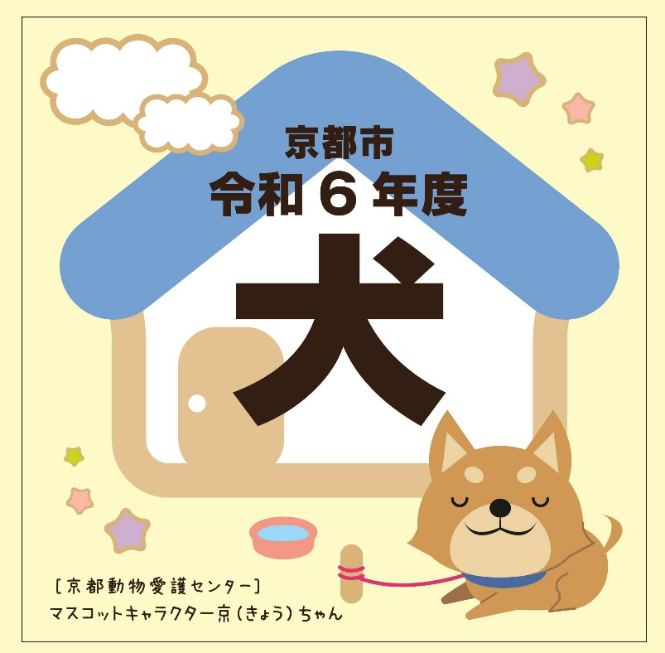

令和「６」年度を「９」年度に修正すること

80mm

２ 狂犬病予防注射済票（シール）の印刷
形状・材質等 | デザインについては下記イメージ図のとおり  【狂犬病予防注射済票】  ①縦１１mm×横１７mm。下の二角については、２㎜×２㎜の三角形に切り取る。  ②「注射済」の文字の大きさは８ポイントとすること。  「第 号」の文字の大きさは７ポイントとすること。  「京都市」「令和９年度」の文字の大きさは６ポイントとすること。フォントはゴシックＰＲＯで太さはＭ（ミディアム）とすること。  ④「第 号」部分の「第」と「号」の間に５桁の通し番号を印字すること（番号の内訳は「１０００１～５４０００」）。  ⑤材質等は、耐水、耐光インクを使用のうえ、ラミネート加工を行うこと。  ⑥シールは強粘着性とし、容易に剥れないこと。  ⑦シールの台紙は余白部分を入れて一辺が６０㎜の正方形のシートとすること。
枚 数 | ４４，０００枚
その他 | ・印刷元データはＪＰＧ又はＰＤＦ形式により提供します。必要な修正は落札者により行ってください。  ・製造前に、医療衛生企画課と仕上がり色、フォント等について十分協議することとし、作成前には色見本の提示をお願いします。  ・１００枚ずつ一包みにし、番号を記入した紙等で包装して納品してください。  ・製作物とは別に、完成品見本として、番号のないものを数枚納品してください。
60mm
（イメージ図：狂犬病予防注射済票）
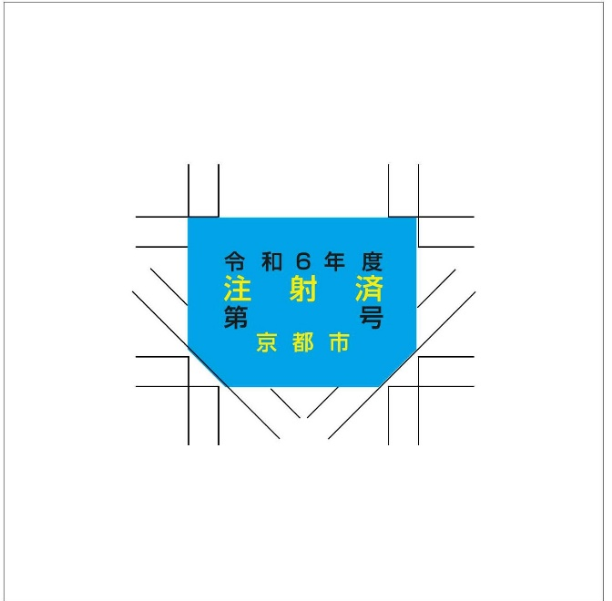
17mm

11mm
令和「６」年度を「９」年度に修正すること
60mm

（１、２共通事項）
納入期限 | 令和８年１１月２７日（金）
納入場所 | 〒６０４－８５７１  京都市中京区寺町通御池上る上本能寺前町４８８  京都市役所 北庁舎３階  保健福祉局 医療衛生推進室 医療衛生企画課 動物愛護担当
その他 | ・希望者には完成品サンプルを提示いたしますので、担当課へお問合せください。  ・作成いただいたデータの版権は京都市に属するものしますので、作成データ（PDFデータ、イラストレーターデータ等）を担当課へ提出していただきます。

